Description du projet python cartographie

Ce projet a pour but de permettre aux utilisateurs (les agriculteurs) de visualiser l’état de leurs parcelle (Carte NDVI, prévisions météo, humidité des sols). L’objectif est de faciliter la supervision de ses parcelles, et par conséquent une meilleure gestion de ses sols.
L’utilisateurs doit dans un premier temps créer un compte en renseignant quelques informations personnelles. Puis il pourra consulter le site avec la description des services proposées. Aussi l’utilisateurs peut ajouter ses parcelles grâce à des codes parcelles (qu’il peut obtenir de la PAC), il peut aussi rajouter ses parcelles via un ajout de coordonnées satellitaires. C’est seulement après avoir réalisé ces étapes qu’il aura accès aux services de l’outil.
Parmi les outils mis à dispositions, on a :
- Une imagerie satellitaire de la parcelle en vrai couleur.
- Une imagerie satellitaire de la parcelle en NDVI.
- Un tableau récapitulatif des informations de la parcelle
- Un tableau de prévision de la météo pour les 5 prochains jours.

- Parcours de l’utilisateur sur le site :
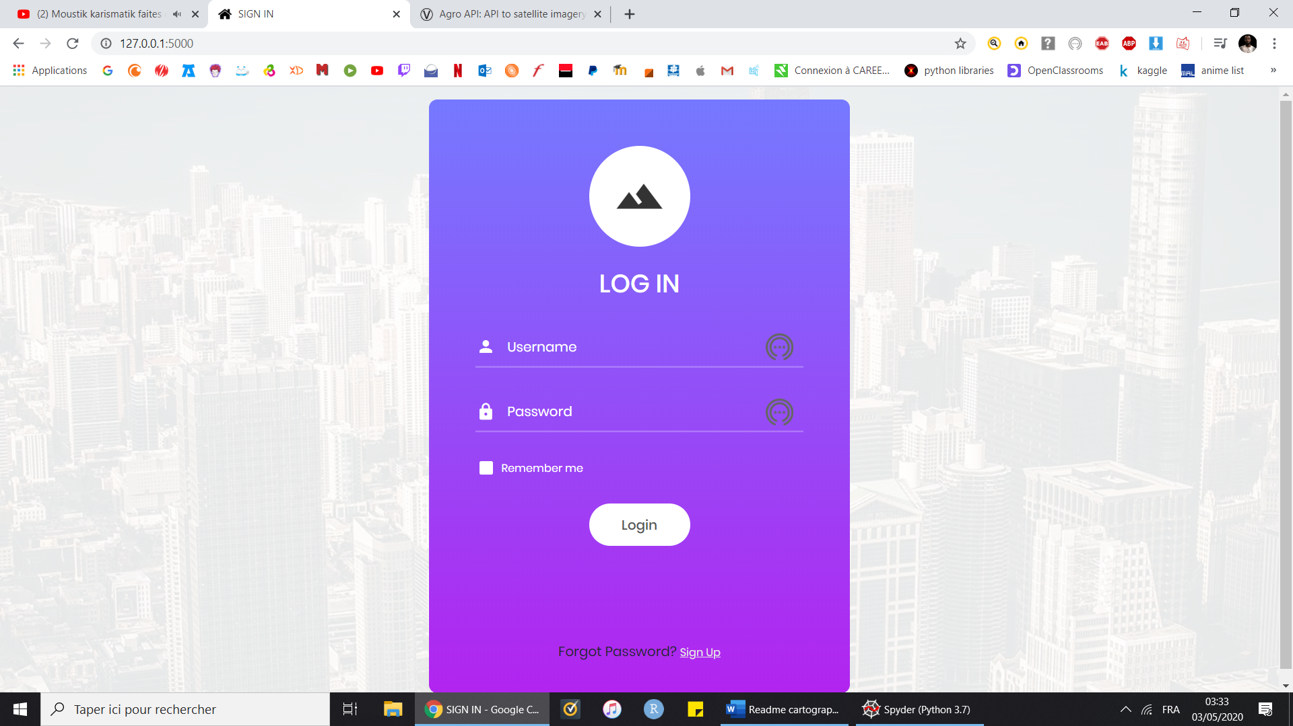
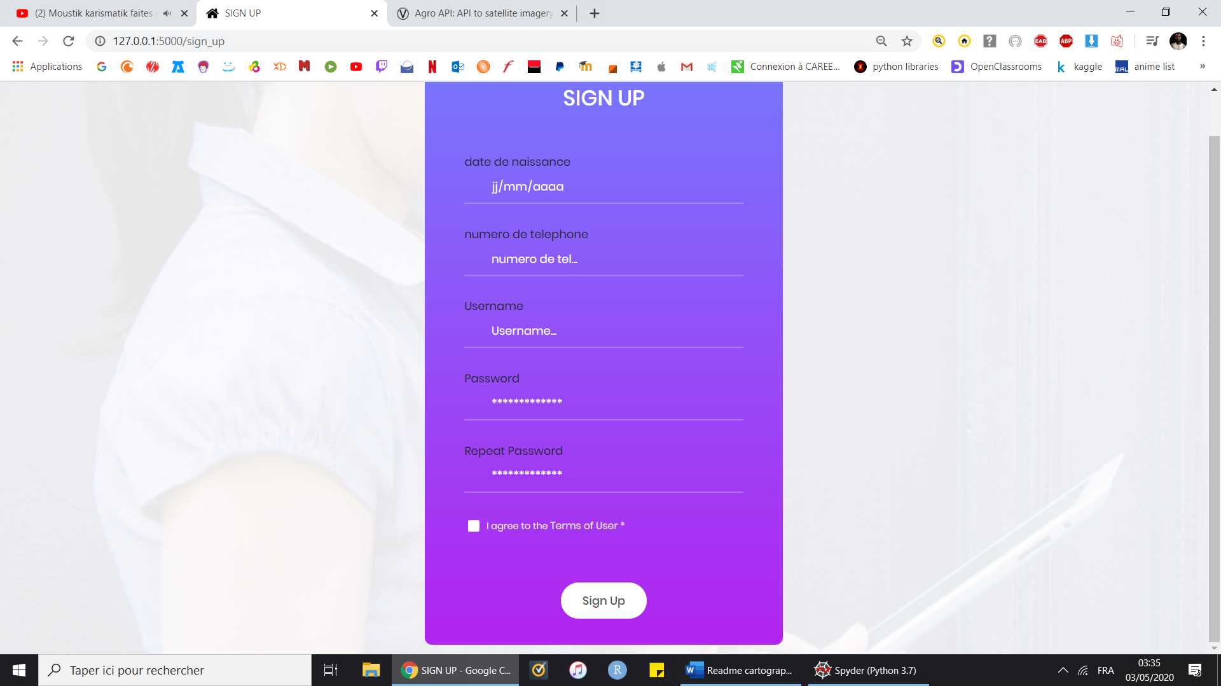

Page de Loggin
Création du compte

Dans un premier temps, l’utilisateur accès au site à l’adresse http://127.0.0.1:5000/ qui correspond à la page de login. Lors du premier accès, l’utilisateur pourra cliquer sur le lien Sign Up afin de créer son compte. Pour cela il aura besoin de renseigner diverses informations (identifiant, mot de passe, numéro de téléphone et date de naissance). Lors de l’inscription un contrôle est réalisé pour vérifier que l’identifiant est disponible. De même une double saisie du mot de passe est réalisée pour éviter les erreurs de frappe.
Une fois le compte crée, l’utilisateur est redirigée sur la page de connexion où il pourra alors renseigner ses identifiants de connexion et accéder au site.

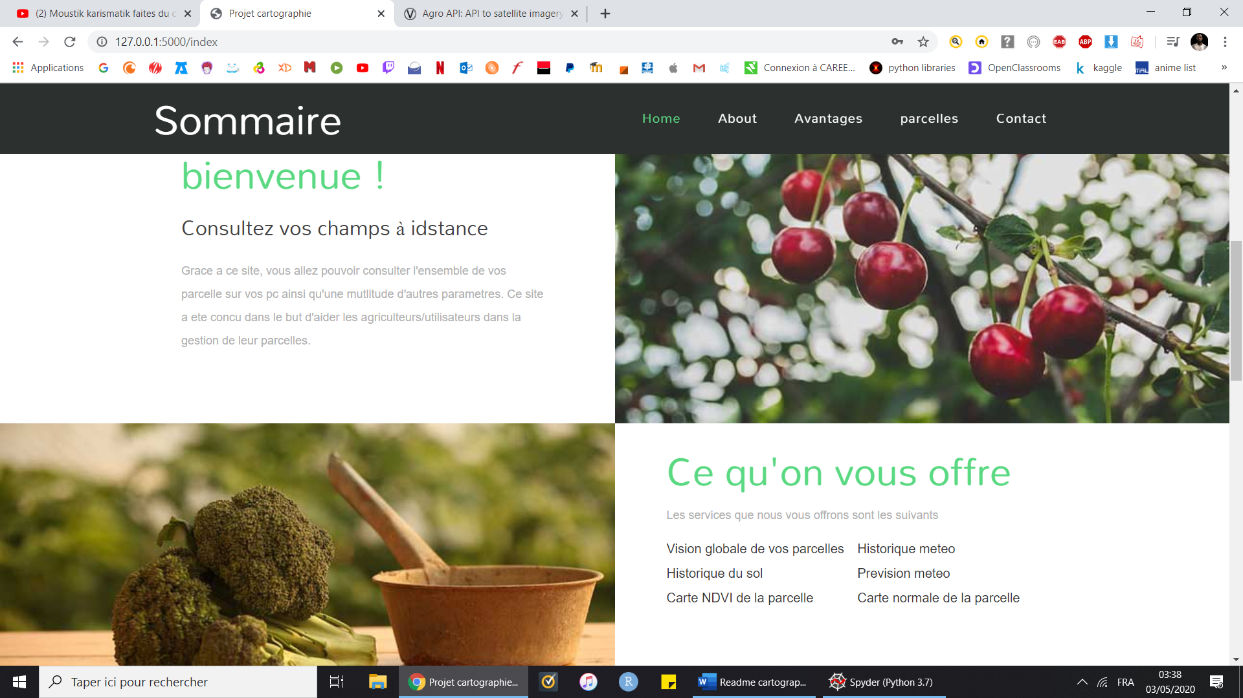
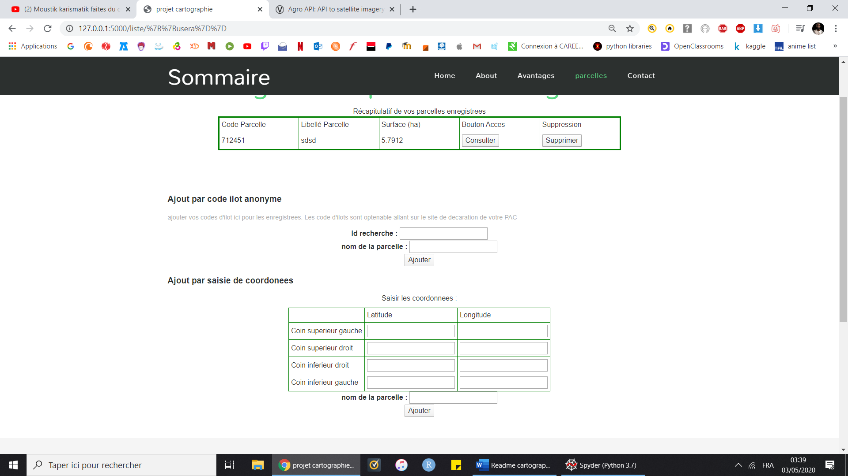

Enregistrement de ses parcelles
accueil

Une fois connecté, l’utilisateur arrive sur la page d’accueil (127.0.0.1:5000/index) sur laquelle est présentée notre entreprise ainsi que le service que nous proposons. Les pages About et Contact permettent essentiellement à l’utilisateur de mieux connaitre notre entreprise. Pour accéder au service, l’utilisateur doit aller sur la page parcelles (127.0.0.1:5000/liste/<<nom user>>). Un bandeau est disponible dans l’en-tête de chacune des pages du site pour faciliter la circulation de l’agriculteur sur l’outil. Une fois arrivé sur la page parcelle, l’utilisateur a accès à 3 blocs. Le premier correspond à un tableau des parcelles qu’il a déjà enregistré avec leur code, le nom d’enregistrement saisie par l’agriculteur, la surface ainsi que deux boutons. Un premier permettent d’accéder aux informations détaillées de la parcelle et un second permettent de la supprimer. Le second bloc permet d’enregistrer une parcelle en saisissant le code d’ilot de la parcelle fournit par la PAC ainsi qu’un nom d’enregistrement. Le troisième bloc permet également d’enregistrer une parcelle en saisissant les coordonnées géographiques des 4 coins d’un quadrilatère.

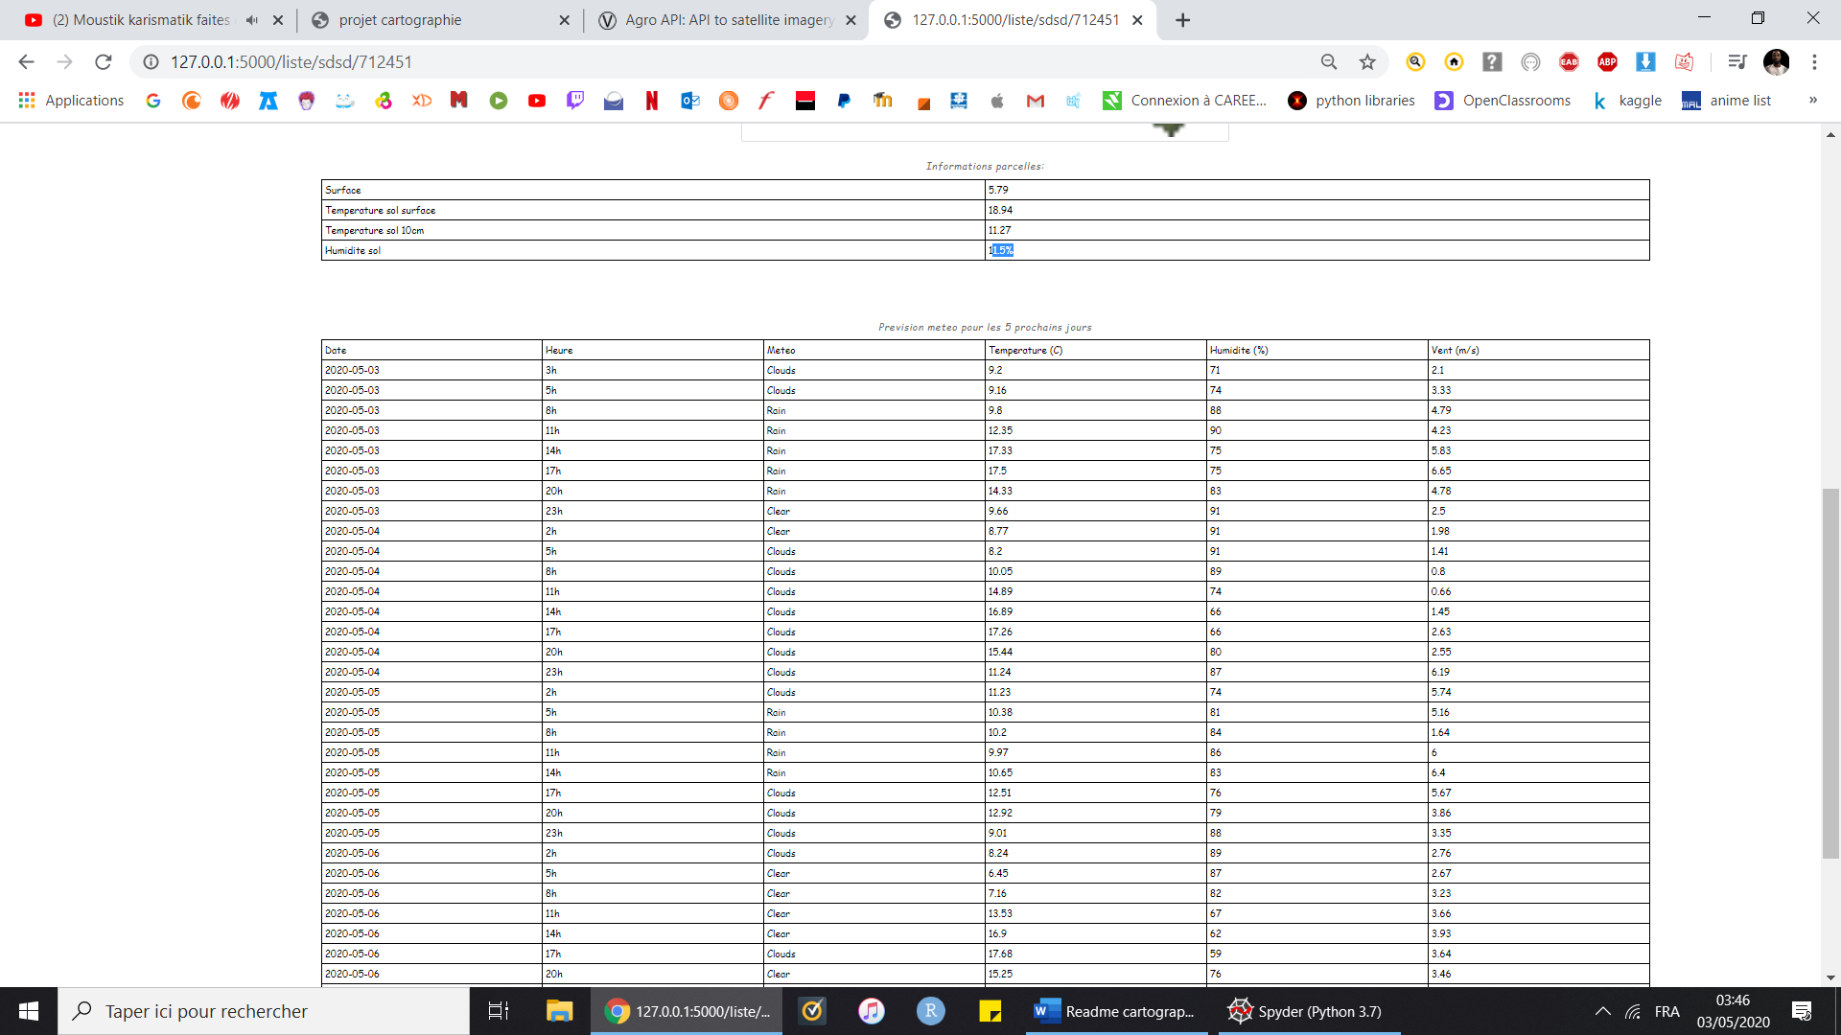
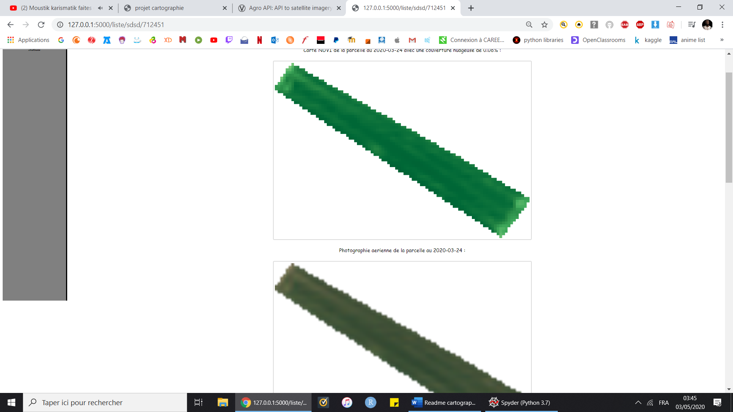

Carte NDVI et True color
Information générale de parcelle et prévisions météo

Une fois toutes ces informations saisies, l’agriculteur aura donc accès à son listing complet des parcelles dans le tableau présenté et initialement et pourra donc accéder aux informations détaillées sur une nouvelle page du site (127.0.0.1:5000/liste/<<nom user>>/<<id polygone><). Sur cette page il aura donc accès à l’imagerie NDVI et satellite ainsi qu’aux données température et humidité du sol et enfin aux prévisions météo pour les 5 prochains jours. Ces données sont récupérées via divers API du site agromonitoring.com.
Outre ces fonctionnalités divers boutons ont été crées pour faciliter la circulation sur le site (« retour au listing des parcelles », « logout »,…)

Structure du projet

Structuration du dossier :
A la racine du projet, on retrouve un script python contenant le programme flask du projet, un programme python contenant les diverses fonction de requête dans la BDD, les données SHP des parcelles ainsi que 2 dossiers principaux :
- Le dossier templates qui contient les divers scripts html du projet.
- Le dossier static qui contient les divers scripts CSS et Javascript ainsi que la banque des images utilisées sur le site.
Front-end
Le front-end qui est finalement l’interface de ce que l’utilisateur aperçoit est programmé entièrement en HTML pour l’affichage web, CSS pour décorer et structurer la page, JavaScript pour rendre dynamique les pages.
Dans cette partie, le codage en JavaScript n’est pas utilisé pour rendre les pages interactives car cela sera le rôle de Flask, mais plutôt pour permettre une meilleure présentation des pages web.
Chaque onglet de l’interface correspond à une page html différente.

Back-end
Le Back-end qui sera finalement la partie sur laquelle les programmeurs travaillent le plus car c’est ici que les informations reçues du front-end sont traitées. Elle est structurée comme suit : On dispose des fichiers shapefile de toutes les parcelles anonymes de la Normandie (téléchargeable sur des sites du gouvernent). On fait appel à des fonctions et librairies qui permettent de lire ces fichiers shapefile : chaque parcelle est considérée comme un Shape et possède donc un identifiant (qui sera celui que l’agriculteur aura besoin pour enregistrer sa parcelle), une surface, des coordonnées ( qu’il faudra convertir ) et d’autre informations caractérisant la parcelle.
On travaille avec le site agromonitoring.com en utilisant une clé api pour obtenir et renvoyer des informations. Ils possèdent des satellites qui effectuent des images NDVI, True, des prévisions météo, surveillance de paramètres du sol.
A chaque fois qu’un utilisateur ajoute sa parcelle par son identifiant, en réalité nous prenons cette parcelle du fichier shapefile et nous envoyons les coordonnées du polygones vers le site agromonitoring via API afin de créer le polygone sur le site et en retours ce site nous renvoie un ID du polygone que nous utilisons dans un second dans d’autres API afin de récupérer des réponses qui sont au final les services qu’on proposera au utilisateurs : prévisions météo, NDVI, True color …
Tous ces traitements sont réalisés au sein des blocs FLASK de la librairie Python afin d’associer le bon traitement à la page internet correspondante et de faire fonctionner les divers boutons du site de la manière dont nous souhaitons qu’ils réagissent.

Basse de donnée
On privilégie l’utilisation des SQLite pour sa facilité et la structuration des données. Le script pour la basse de données est un fichier appart (pour alléger le script principale) nommer « bddconnection » et on fait appel aux fonctions mises a l’intérieur pour :
- Stocker et requêter les informations des utilisateurs lors de l’inscription ainsi que le mot de passe…
- Stocker et requêter les informations des parcelles qu’il ont enregistrées en leur noms pour les afficher dans la page « parcelles »
- Identifier lorsqu’un utilisateur est connecté.
Les informations concernant les parcelles peuvent être modifiées où supprimées par les utilisateurs par un simple clic de bouton.

Point d’améliorations
Ce projet peut être optimiser à plusieurs niveaux :
- La présentions de la dernière page concernant l’affichage d’information sur les parcelles
- Concernant toujours cette dernière page sur l’affichage des informations de la parcelle on aurait put rajouter des graphiques illustratifs de l’évolution de la météo (car un graphique est pus simple à lire qu’un tableau surtout pour un agriculteur).
- Plus de services : données sur son sol, traitement préconisés (assez complexes)
- Un seul utilisateur à la fois peut se connecter au site : trouver une solution pour que plus de monde puisse se connecter. (identifier plus précisément chaque utilisateur grâce à son adresse IP ?)
- Un utilisateur qui crée son compte ne peut pas modifier ses informations personnelles par la suite.

